ЭЛЕКТРОННОЕ ОБУЧЕНИЕ
Учебные материалы по дисциплине «Математика» для учебных групп №101, 104, 105 на период с 18.04.2020г. по 24.04.2020г.

Темы учебных занятий:
- Многогранники. Вершины, рёбра, грани многогранника. Развёртка.
- Многогранные углы. Выпуклые многогранники. Теорема Эйлера.
- Призма. Прямая и наклонная призма. Правильная призма.
- Пр. р. №66 Различные виды многогранников.
- Пр. р. №67 Сечения, развёртки многогранников. Площадь поверхности.
- Параллелепипед. Куб.
- Пирамида. Правильная пирамида. Усечённая пирамида.
- Симметрия многогранников. Представление о правильных многогранниках.

Для полного освоения теоретической части указанных тем необходимо использовать учебный материал электронной библиотечной системы (ЭБС) IPRBooks
Адрес сайта ЭБС: http://www.iprbookshop.ru
Рекомендованная для использования литература:
- Математика. Учебное пособие для СПО
Матвеева Т.А., Рыжкова Н.Г., Шевелева Л.В.
2019, Профобразование, Уральский федеральный университет
- Математика: уравнения и неравенства. Учебное пособие
Некрасова Н.Н., Горяйнов В.В., Чесноков А.С., Сумера С.С.
- Математика. Практикум
Тетруашвили Е.В., Ершов В.В
- «Математика» для профессий и специальностей социально-экономического профиля В.А.Гусев, С.Г.Григорьев, С.В.Иволгина 2016, Москва, Издательский центр «Академия»
- Алгебра и начала анализа 10-11. Ш. А. Алимов, Ю. М. Колягин, М.: Просвещение 2007
- Геометрия 10-11 Л. С. Атанасян и др. Издательство «Просвещение» 2010

18.04.2020г. понедельник
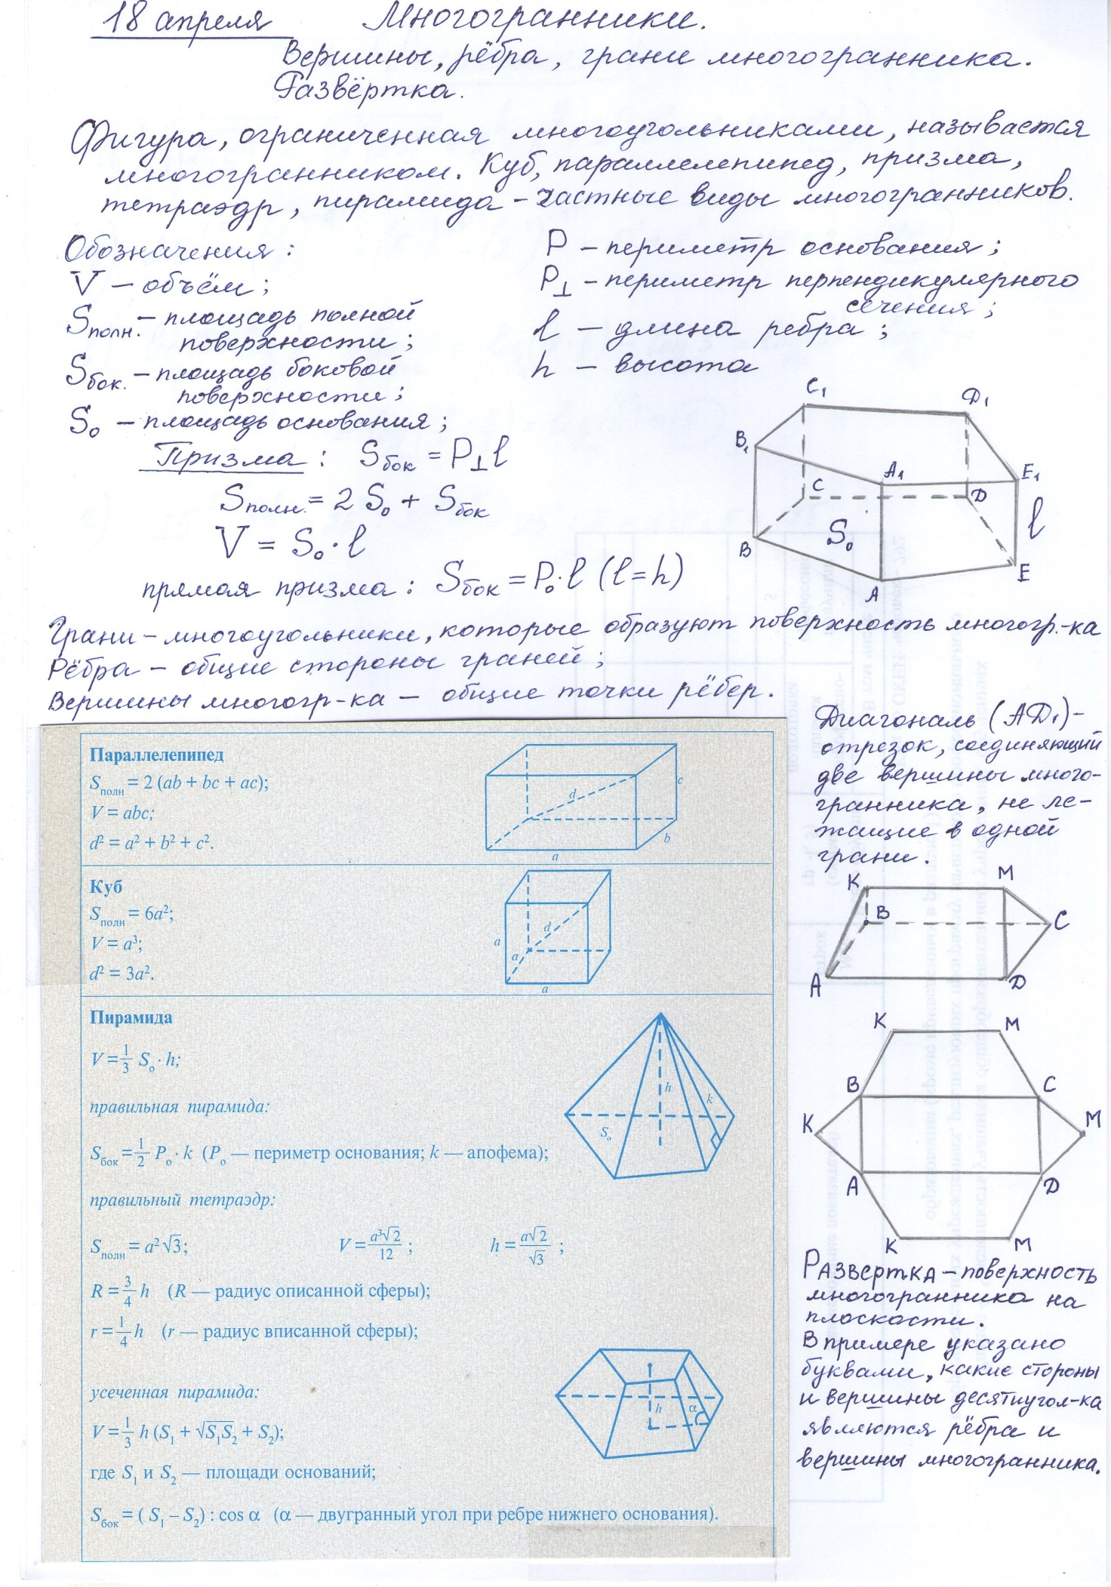

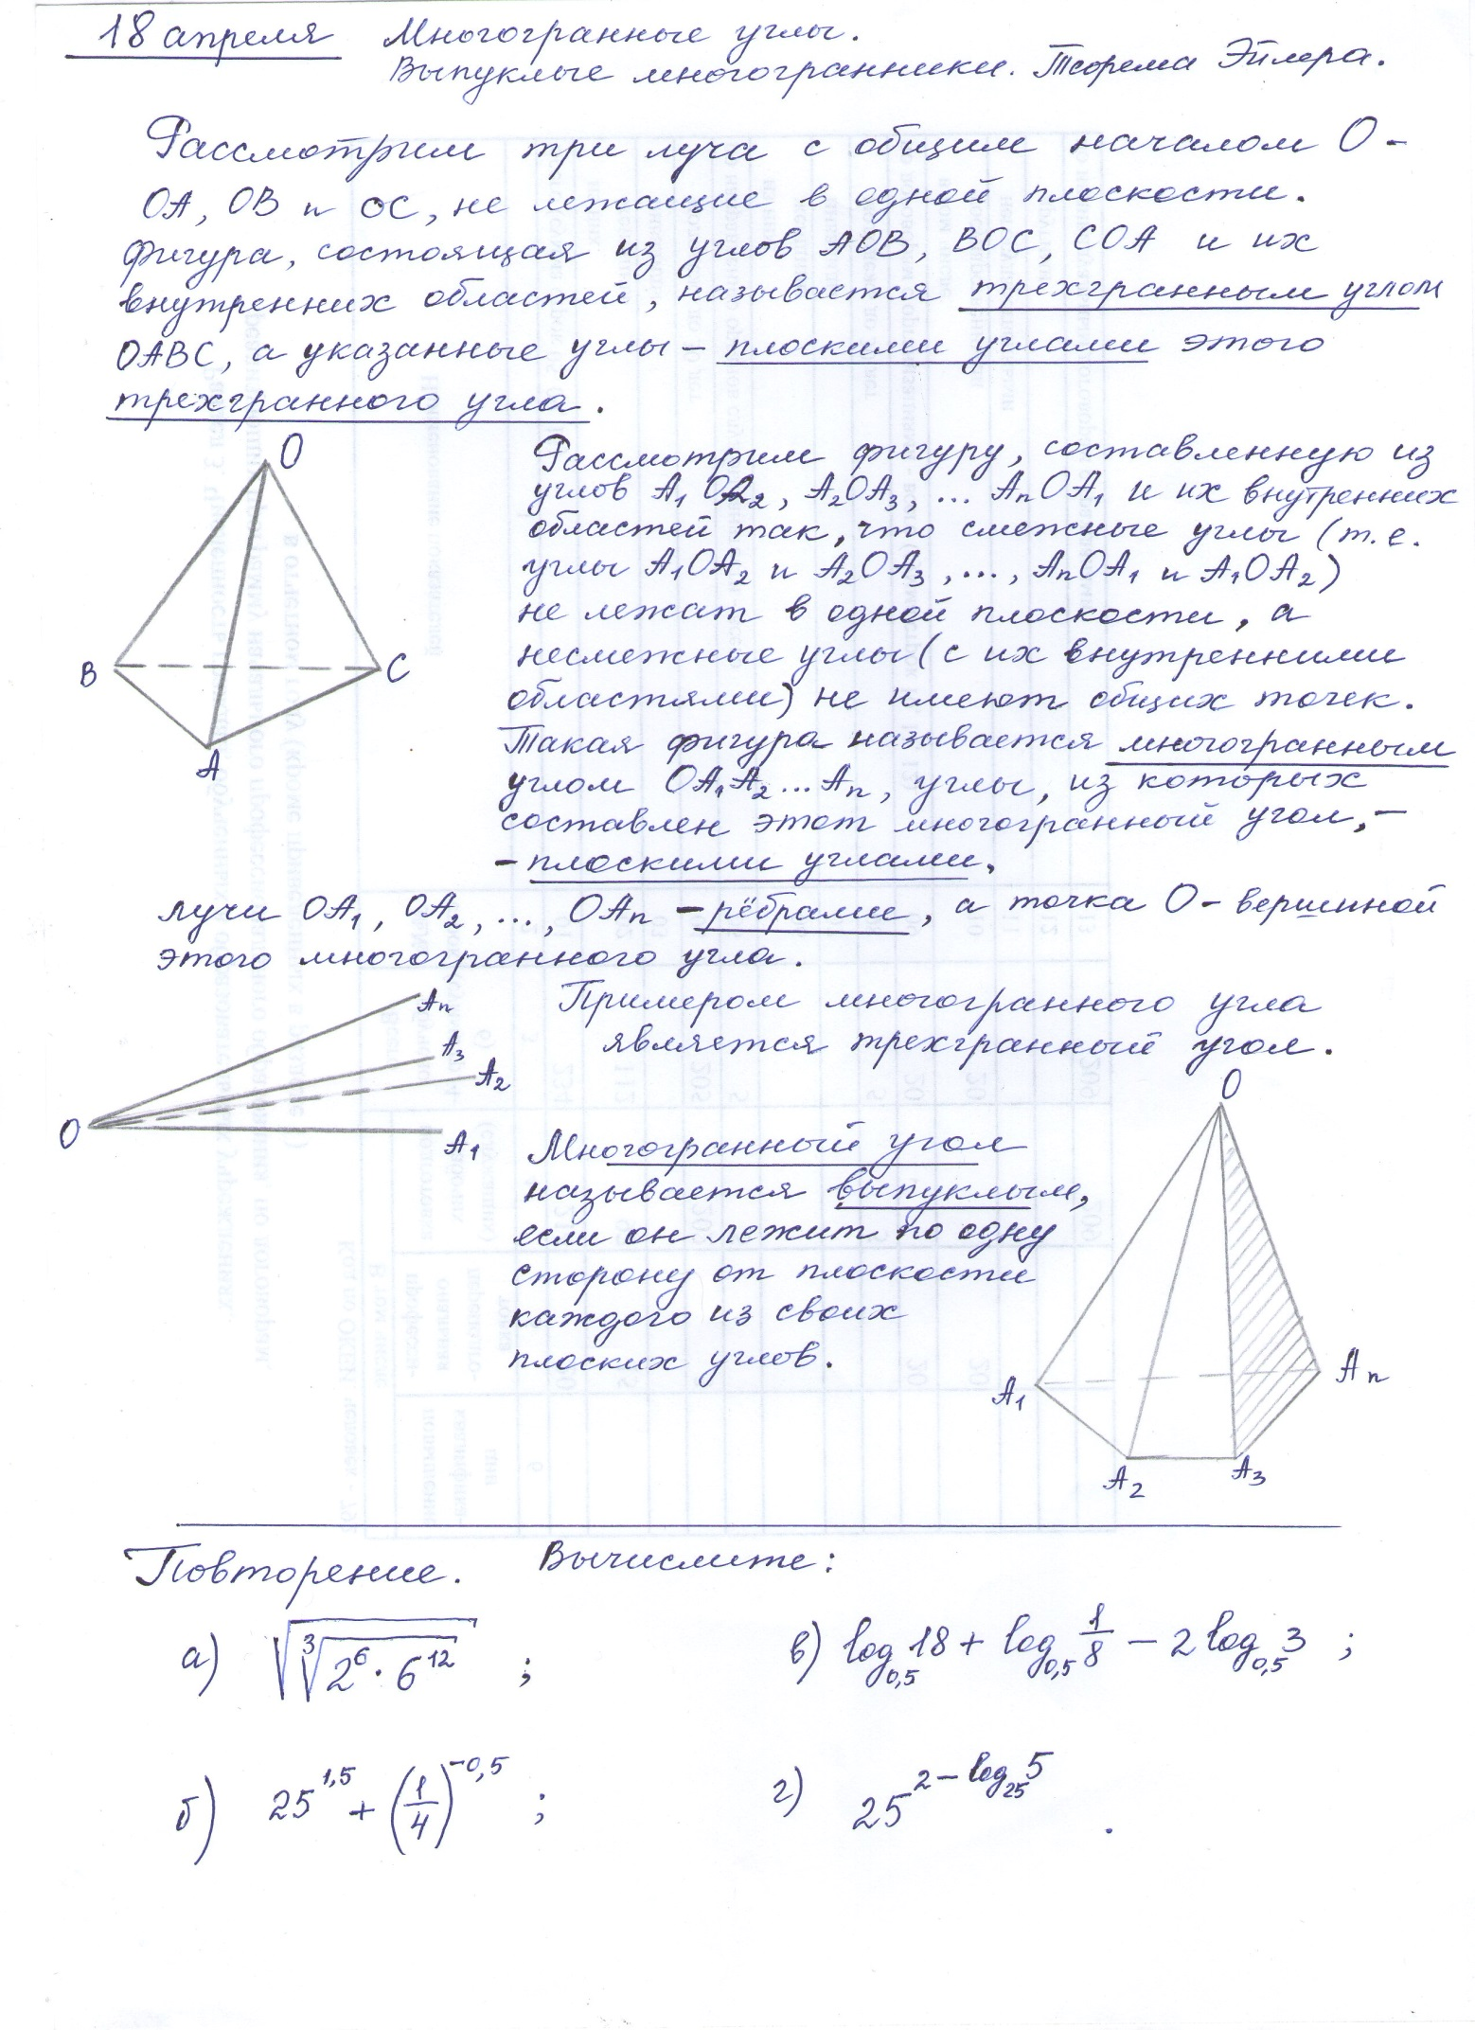

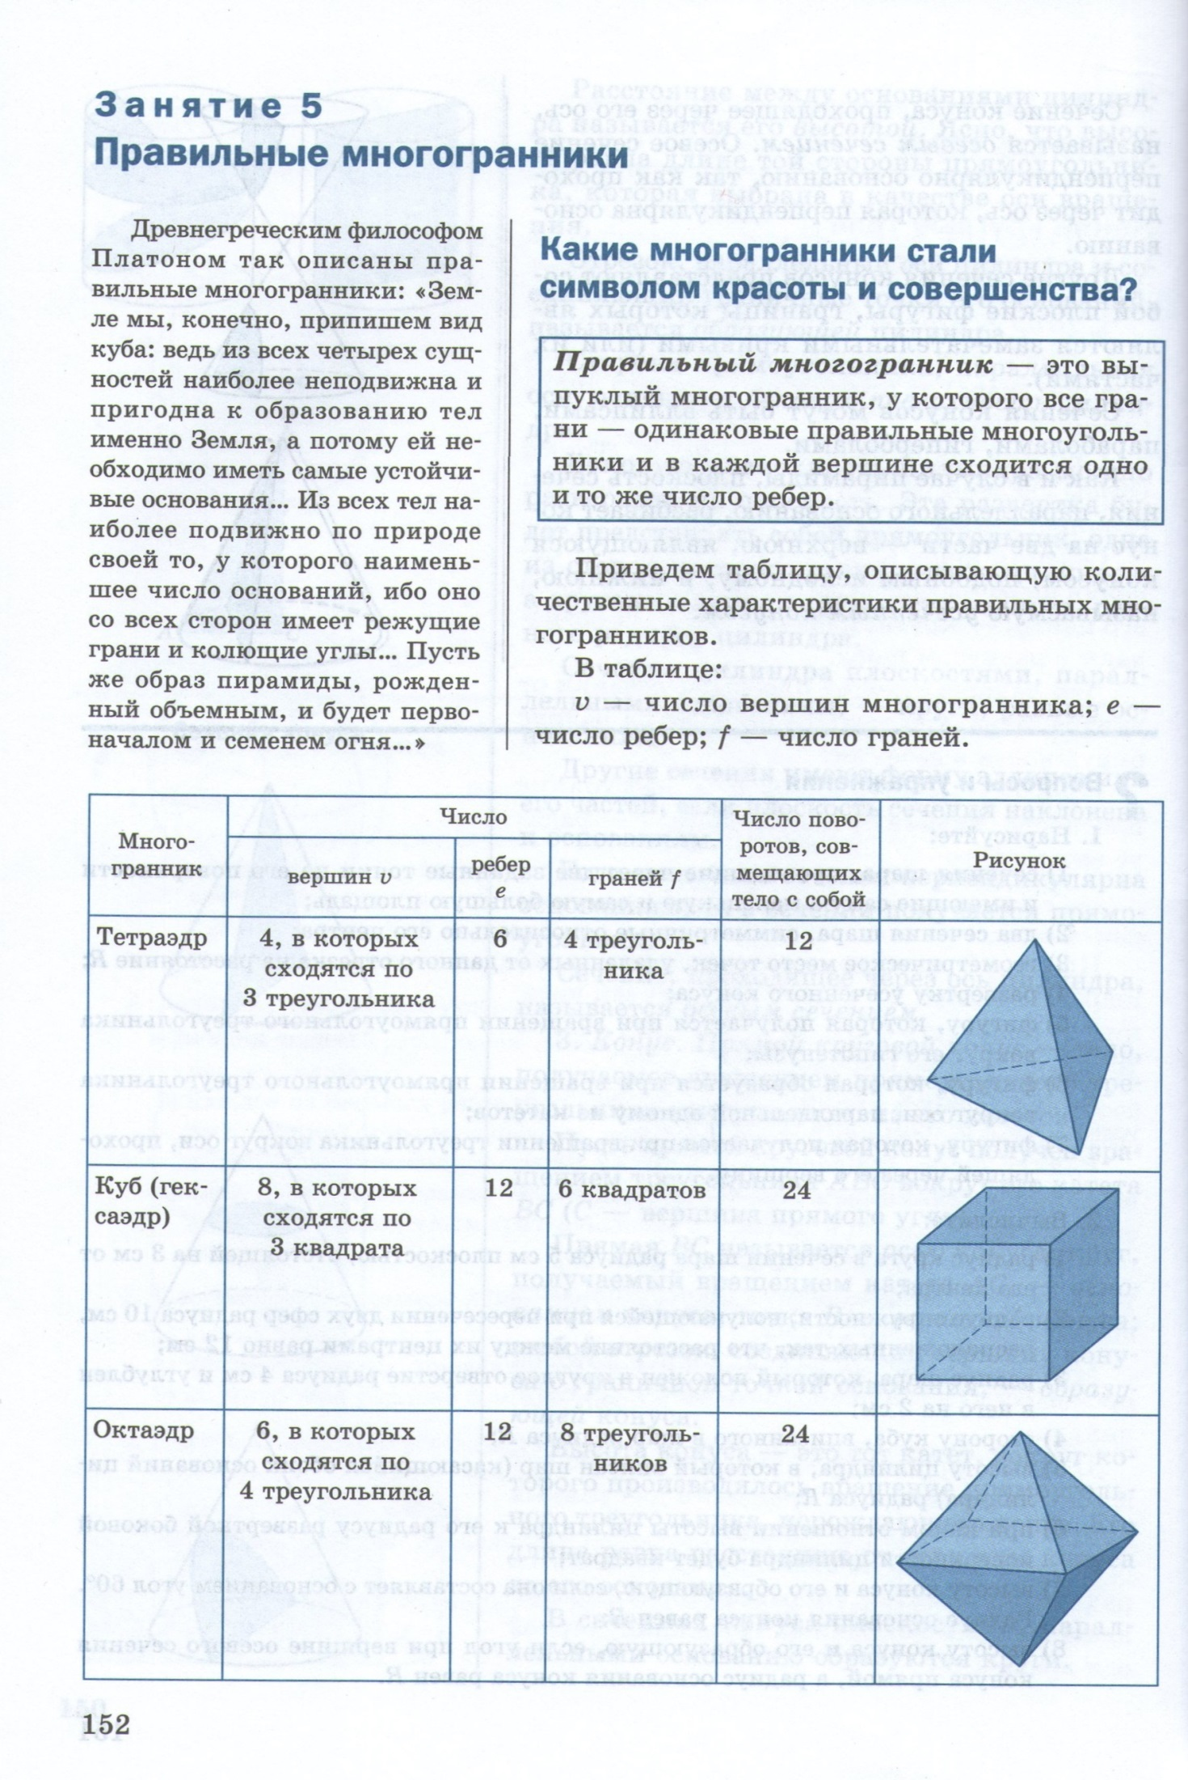

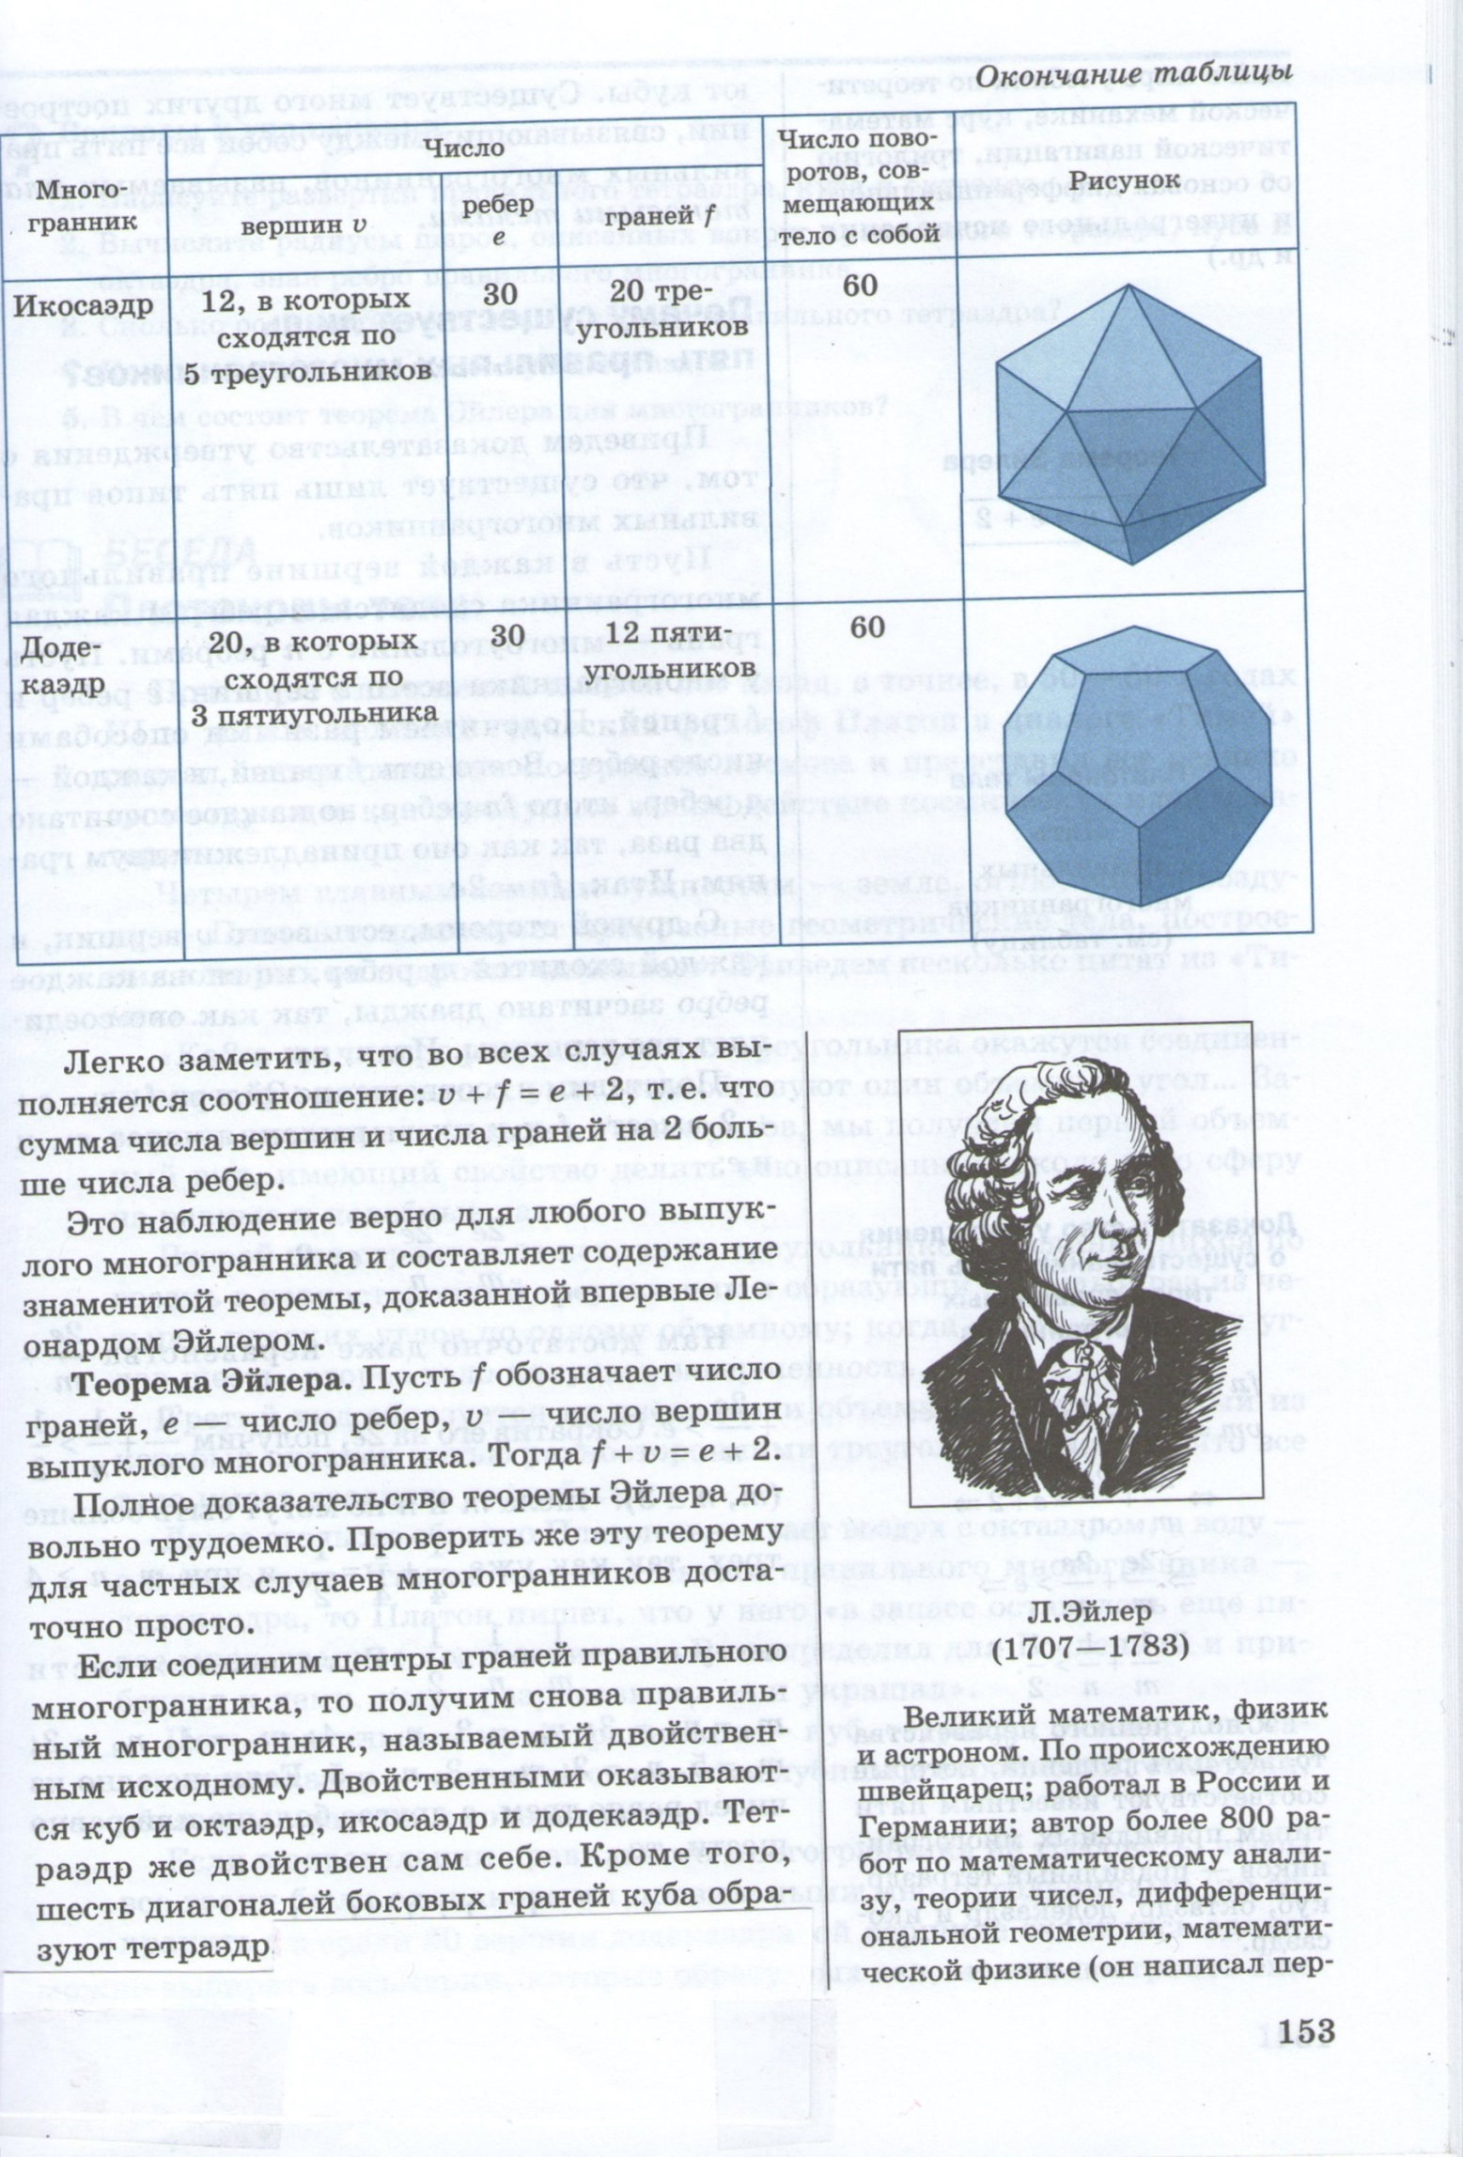

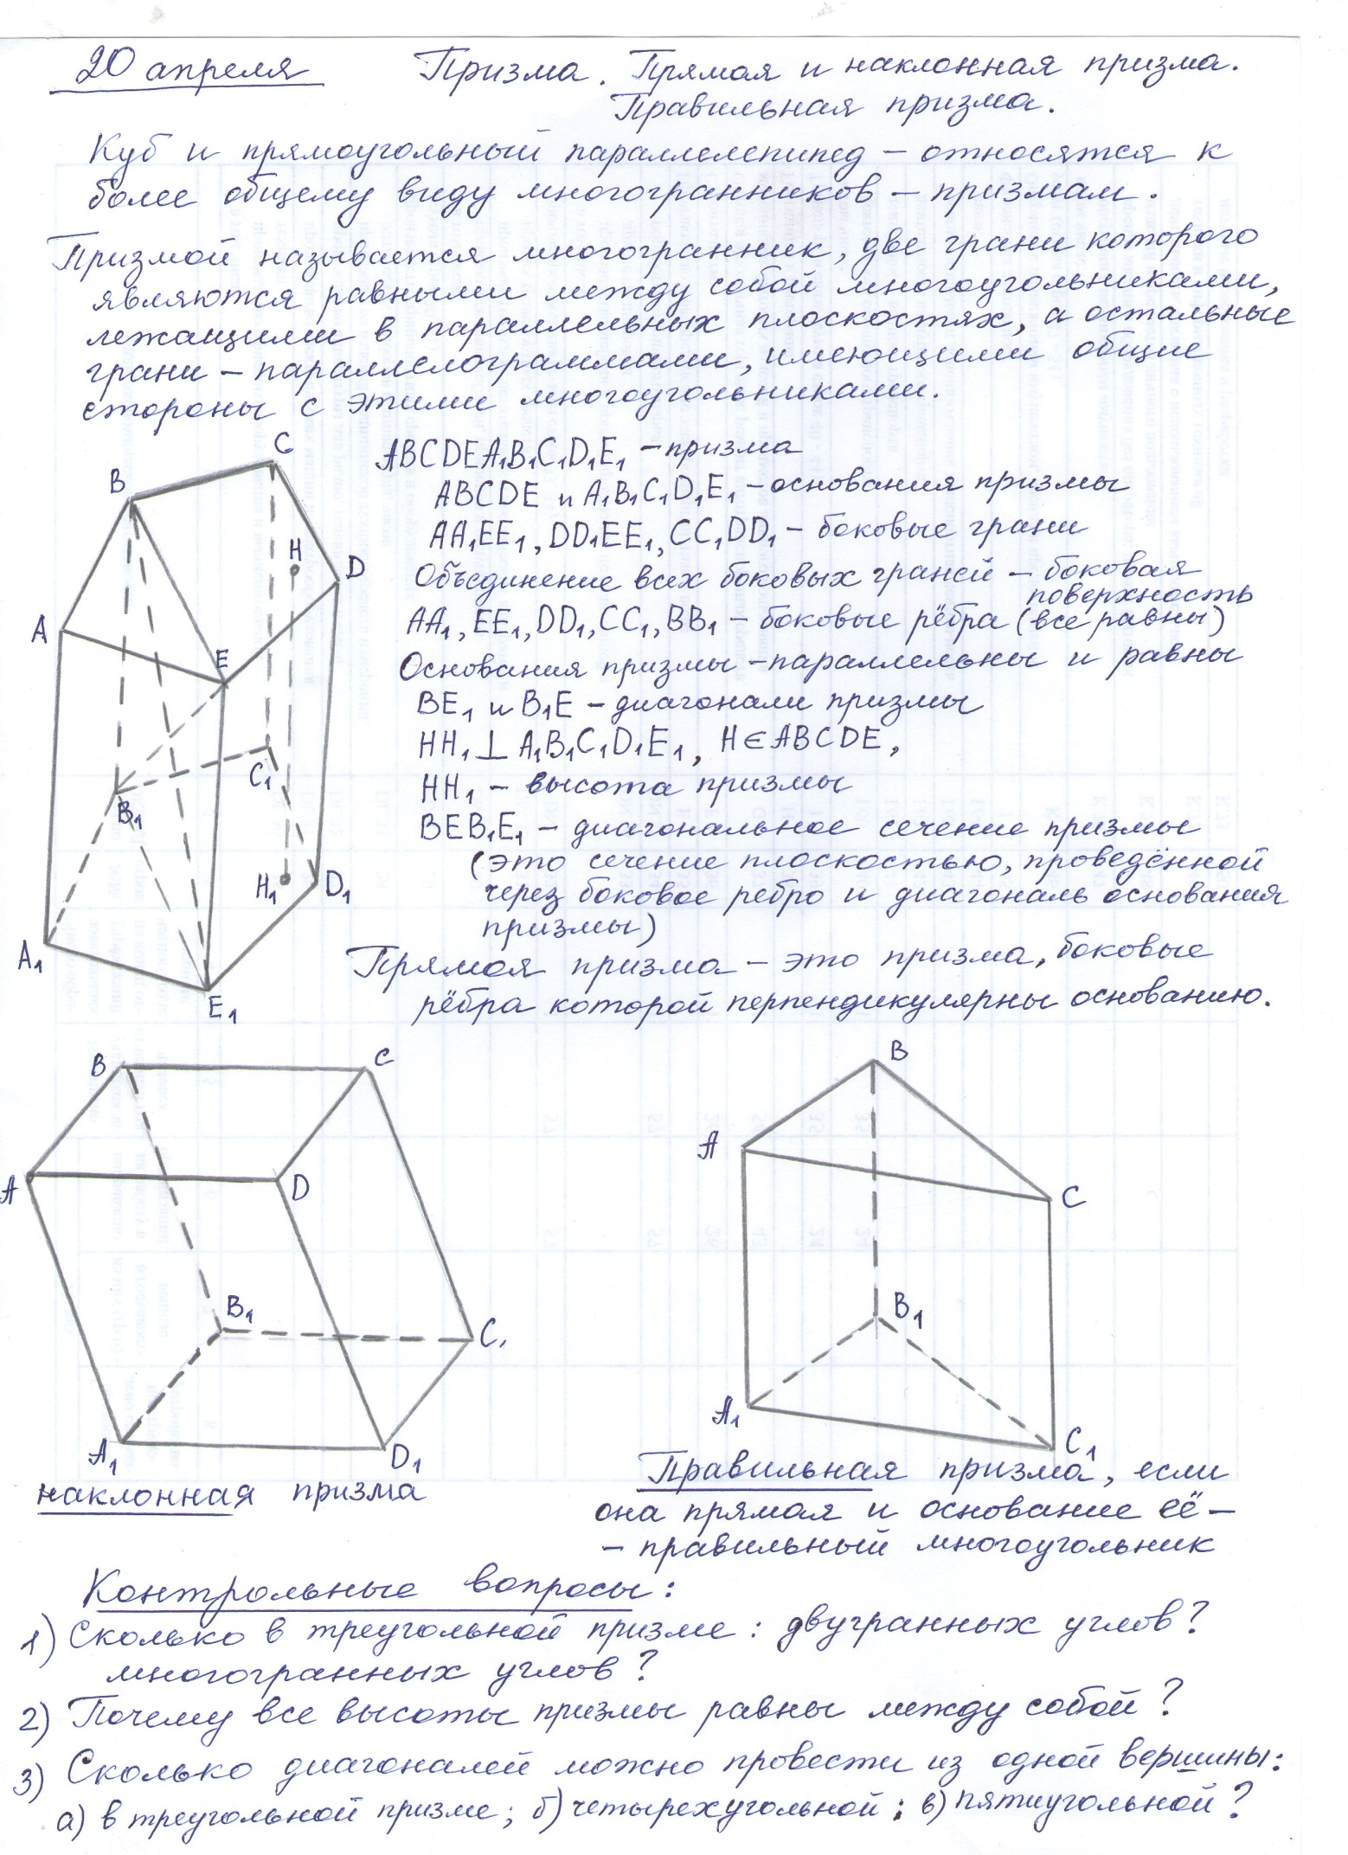

Практическая работа №66.
Различные виды многогранников.
Контрольные вопросы 1, 2, 3, 4, 5, 6.
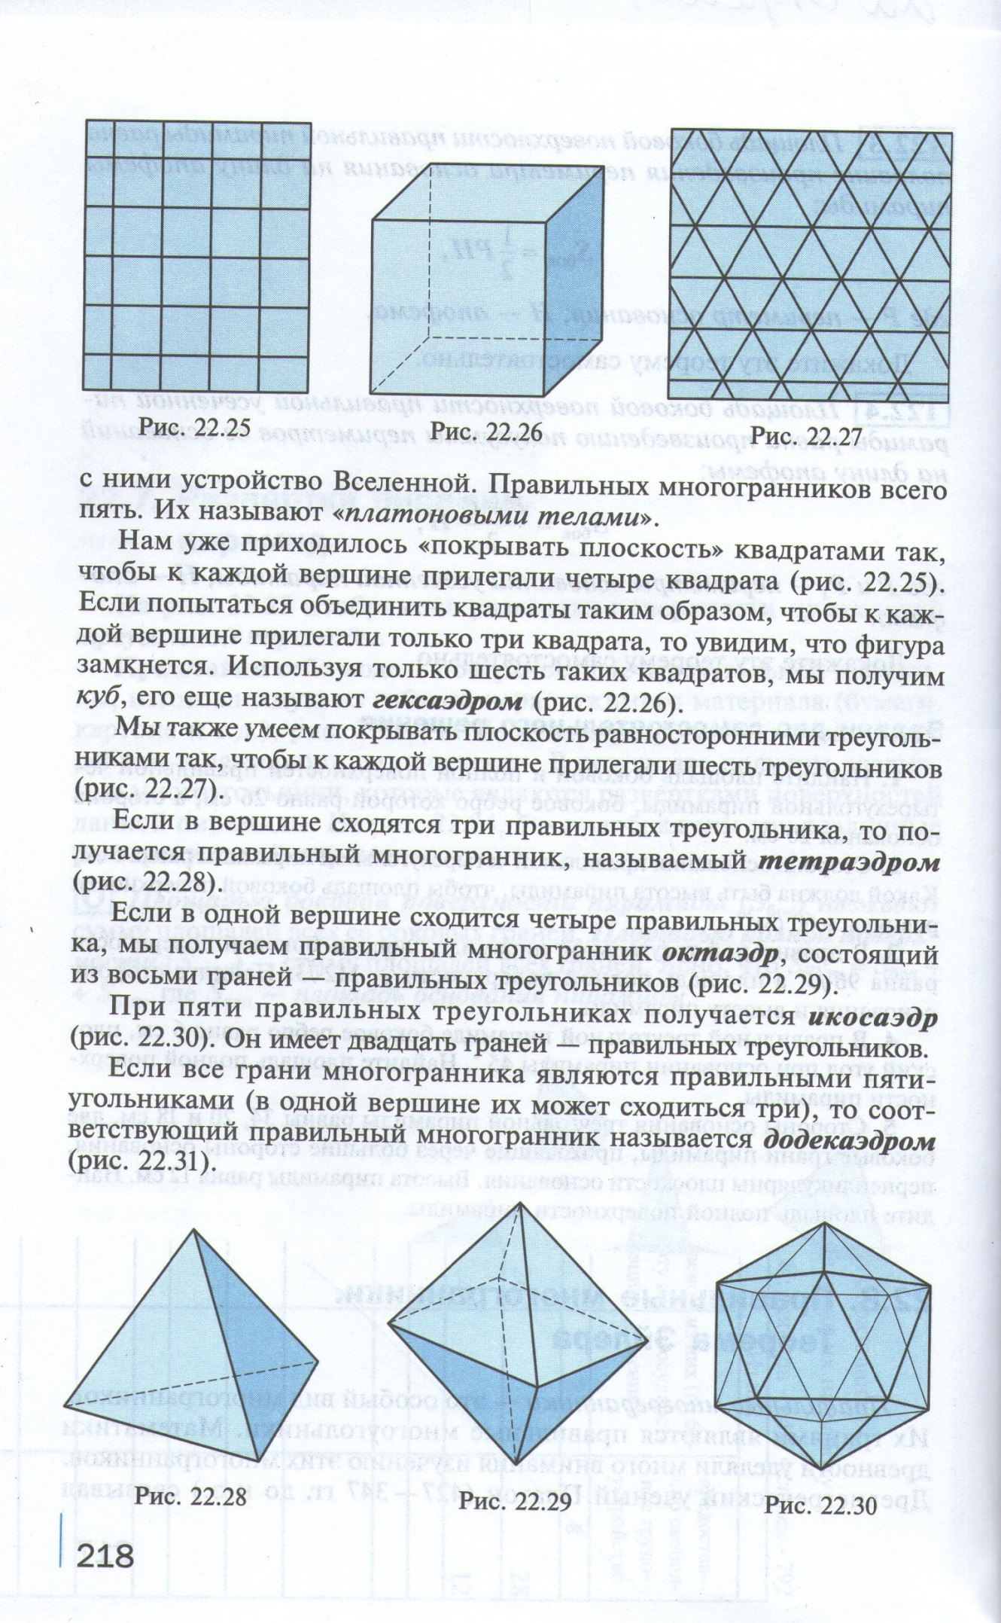

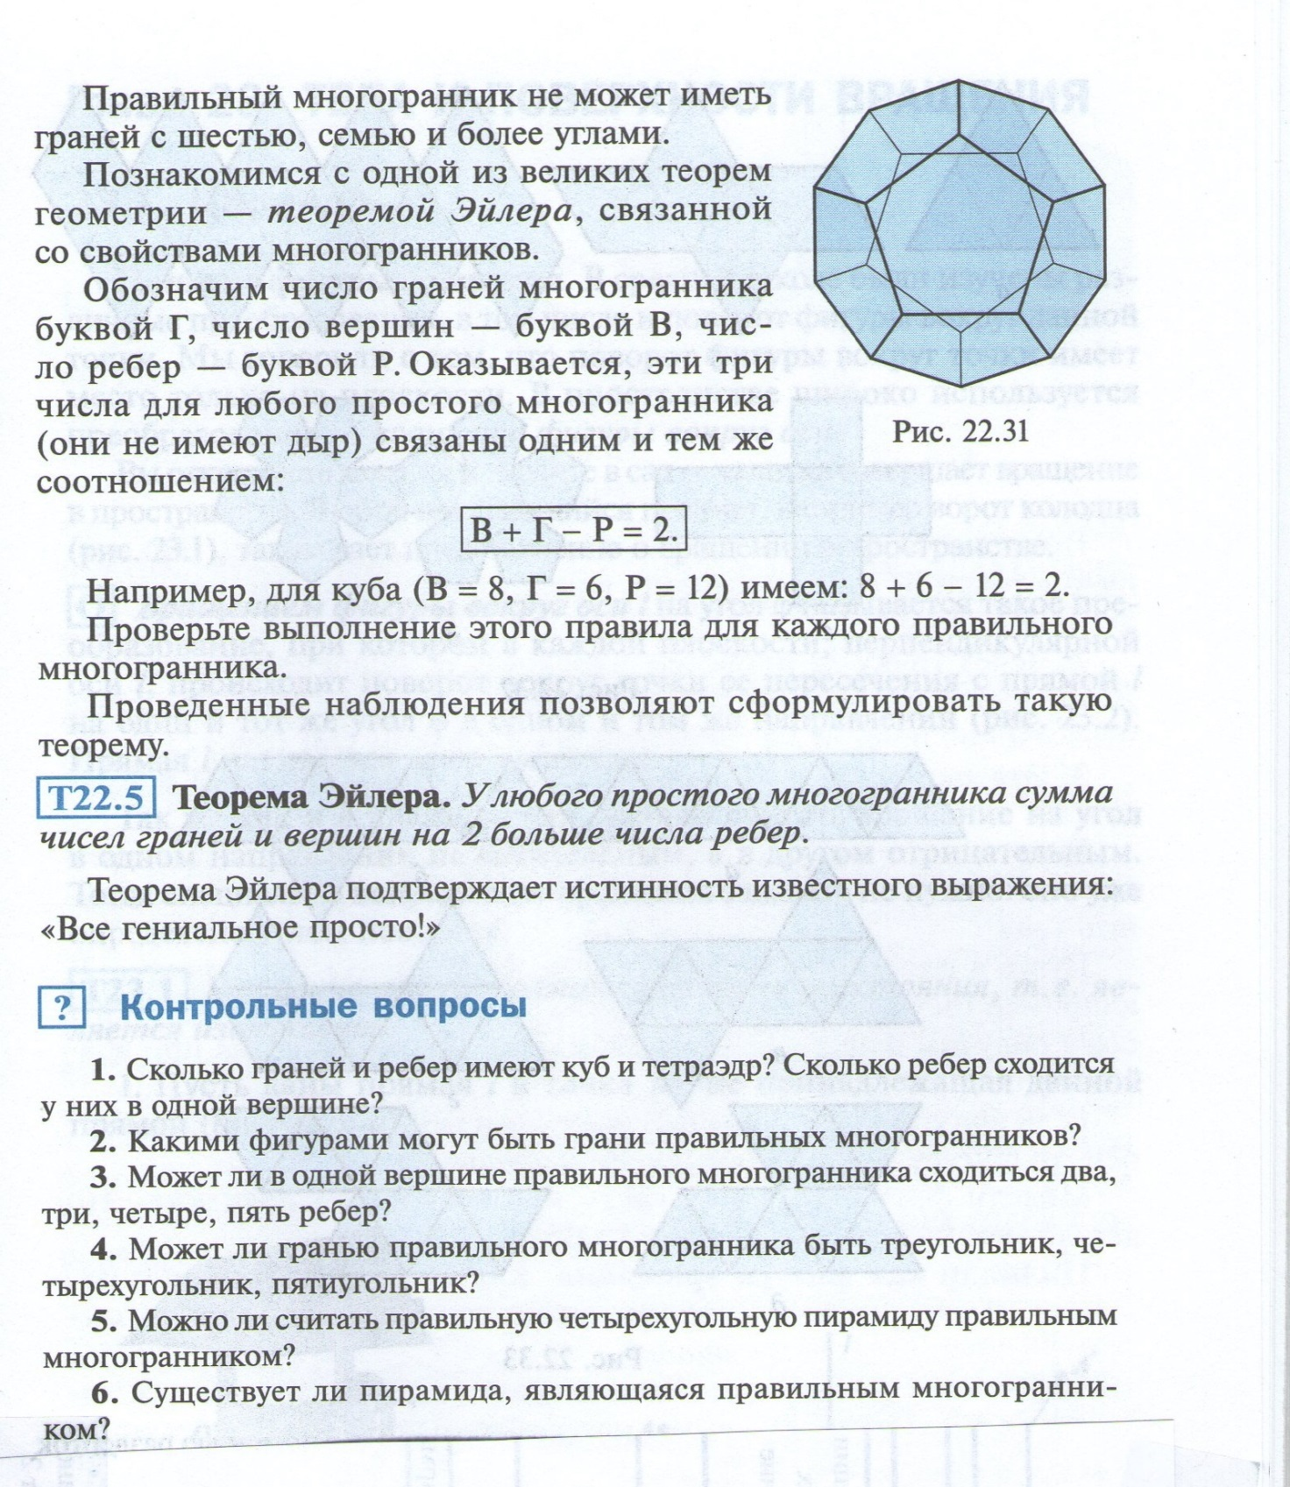

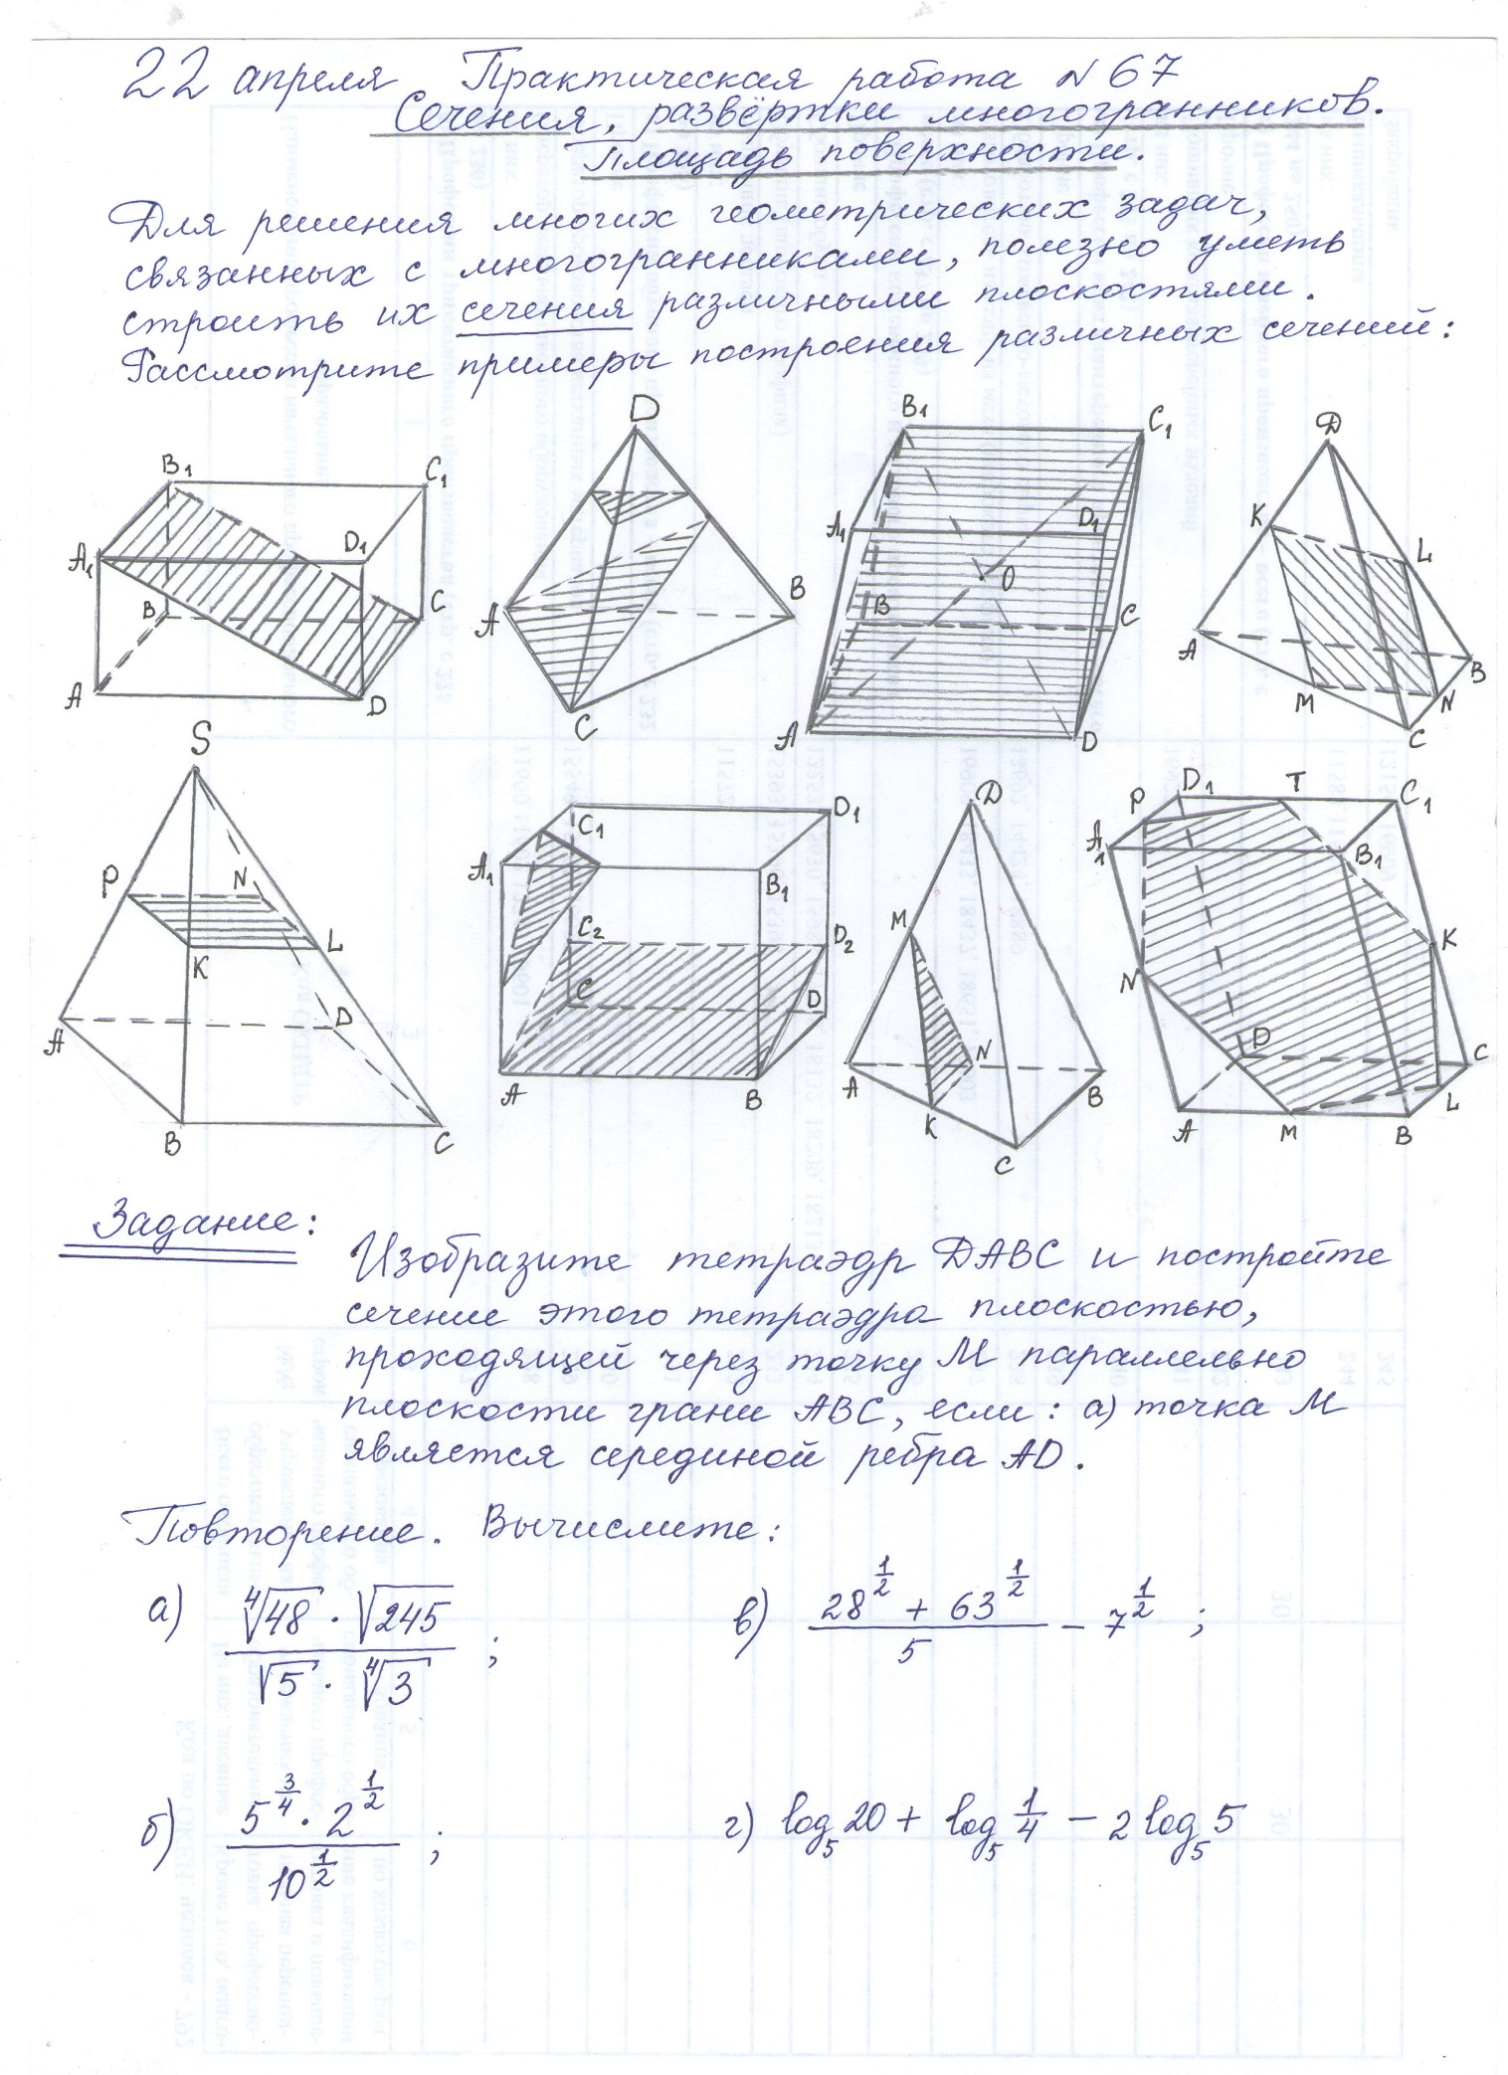

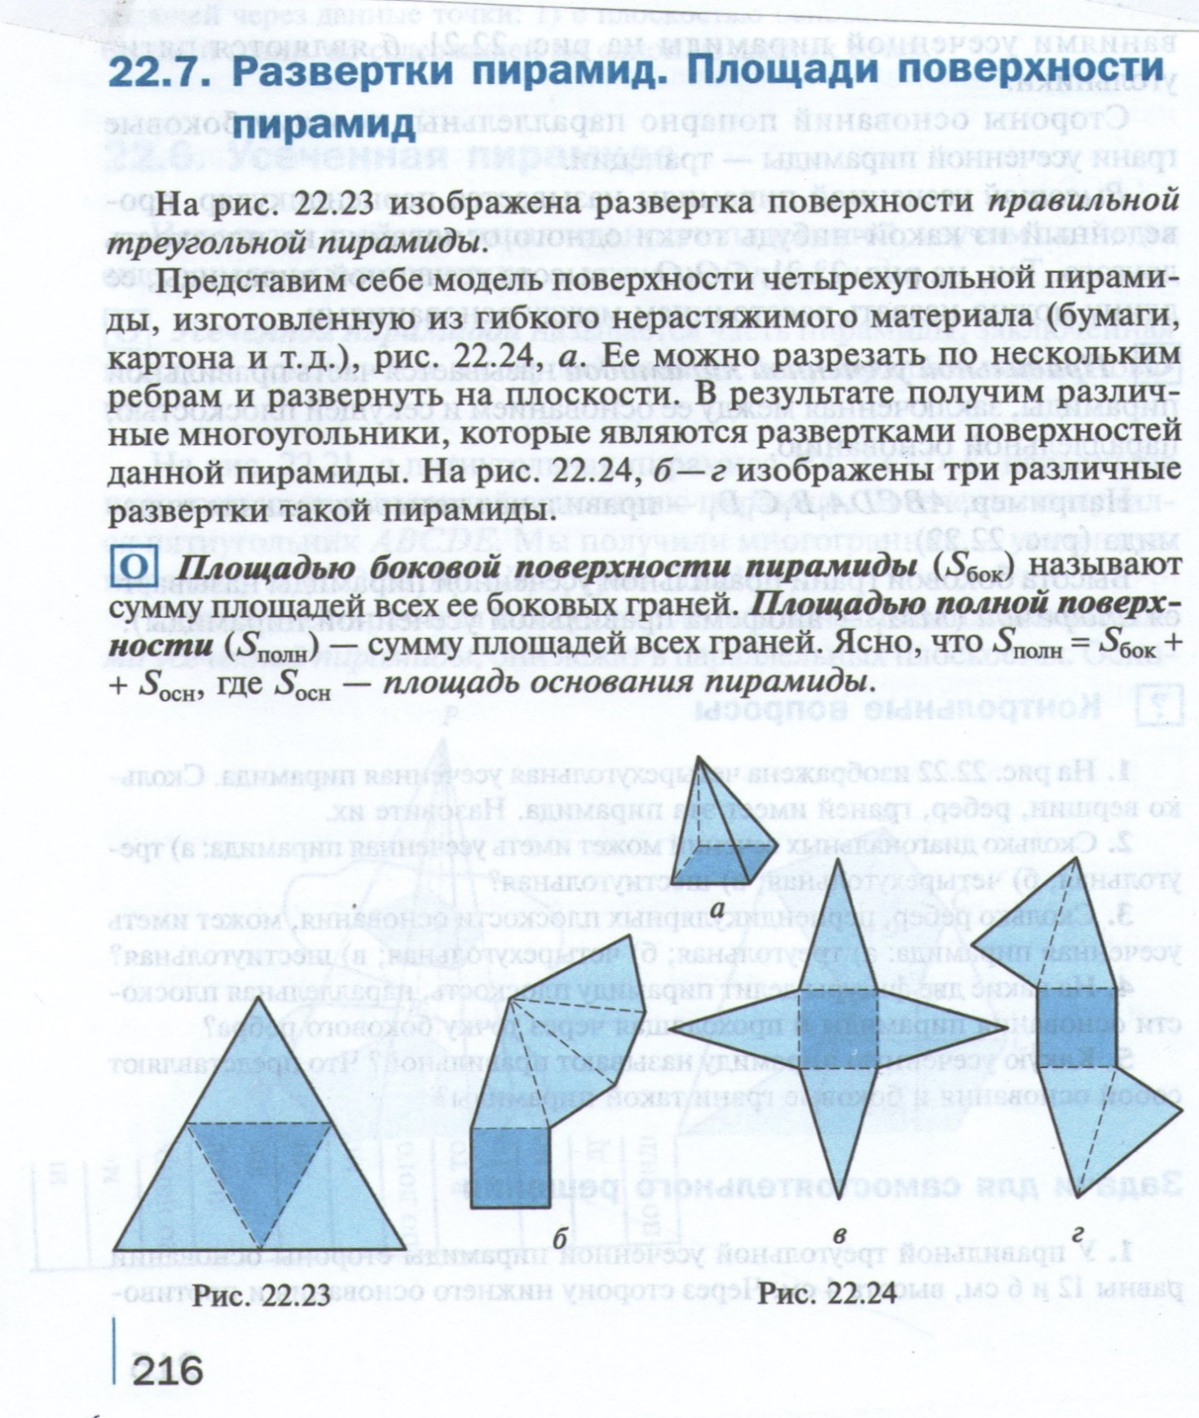

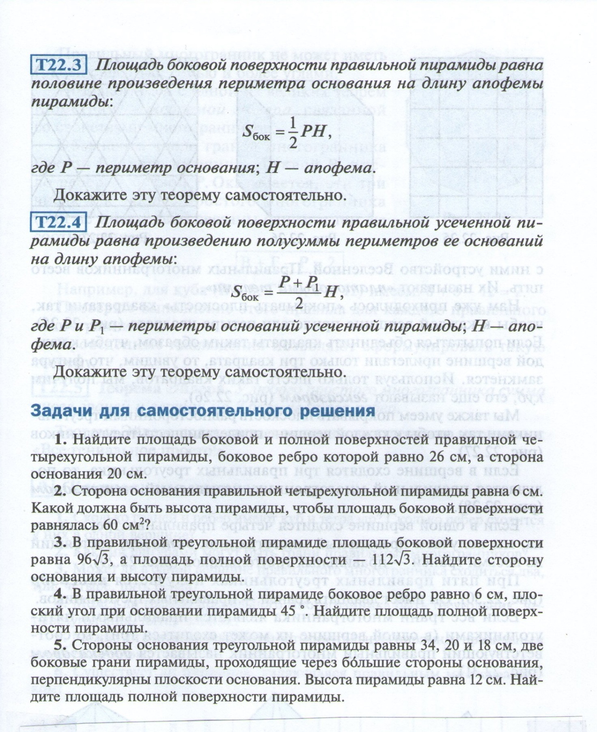

Параллелепипед. Куб.
Параллелепипедом называется призма, основанием которой является параллелограмм.
ABCDA₁B₁C₁D₁ - параллелепипед,
ABCD и A₁B₁C₁D₁ - противоположные грани,
AA₁ и DD₁ - противоположные рёбра.
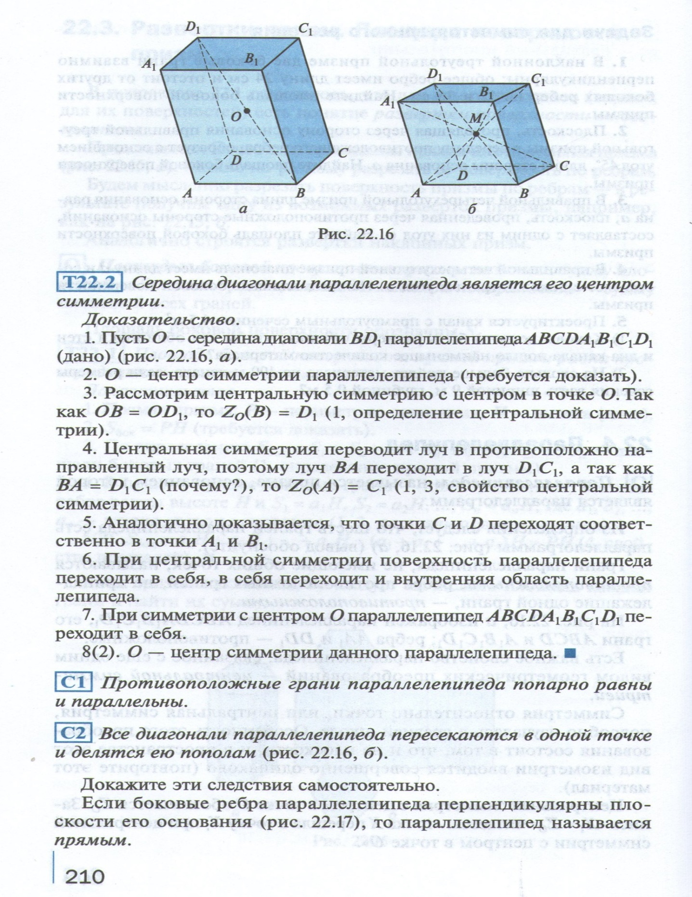
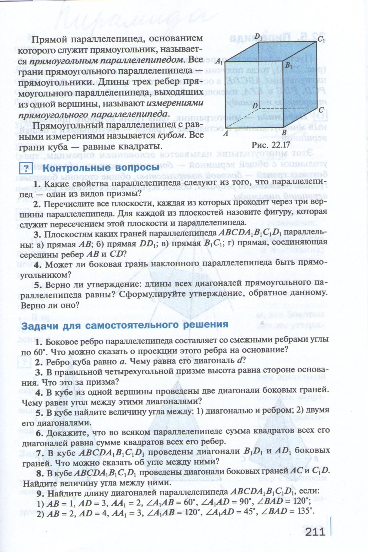

Запишите ответы на контрольные вопросы 1-5 стр. 211
24 апреля 2020г.
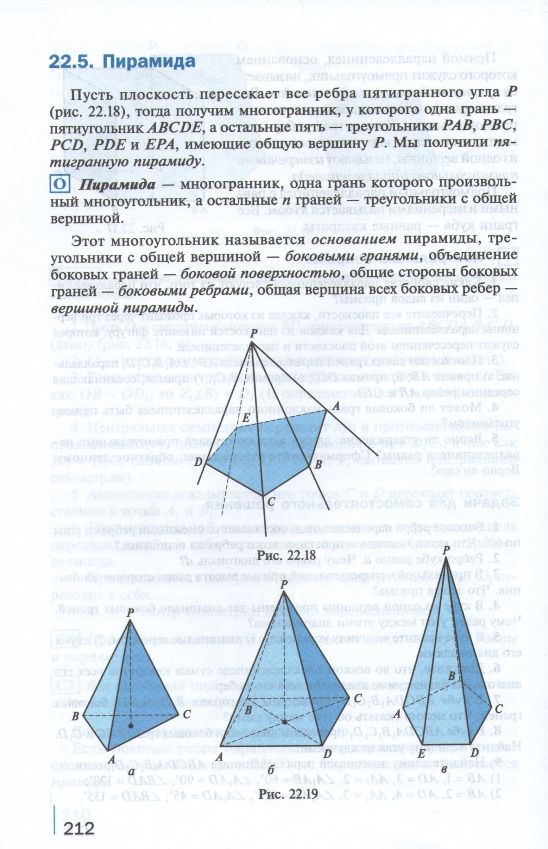
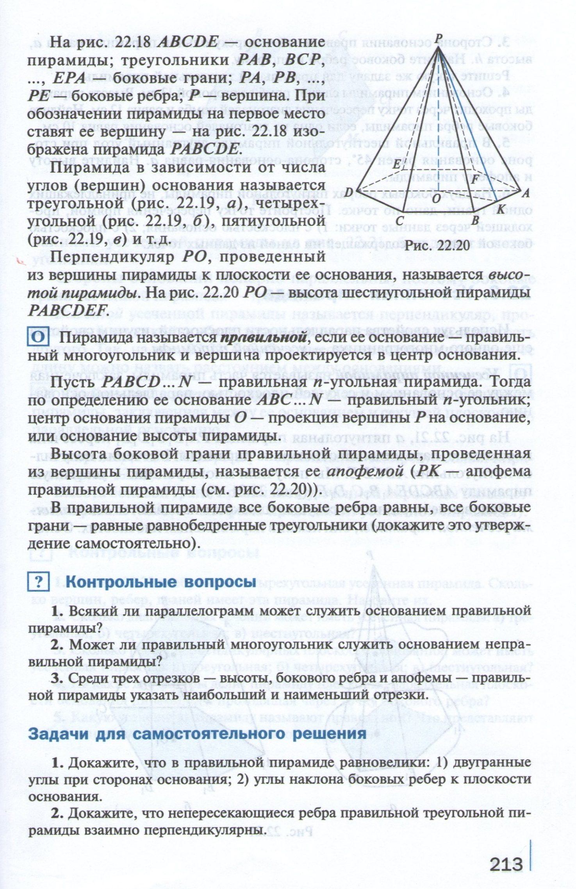

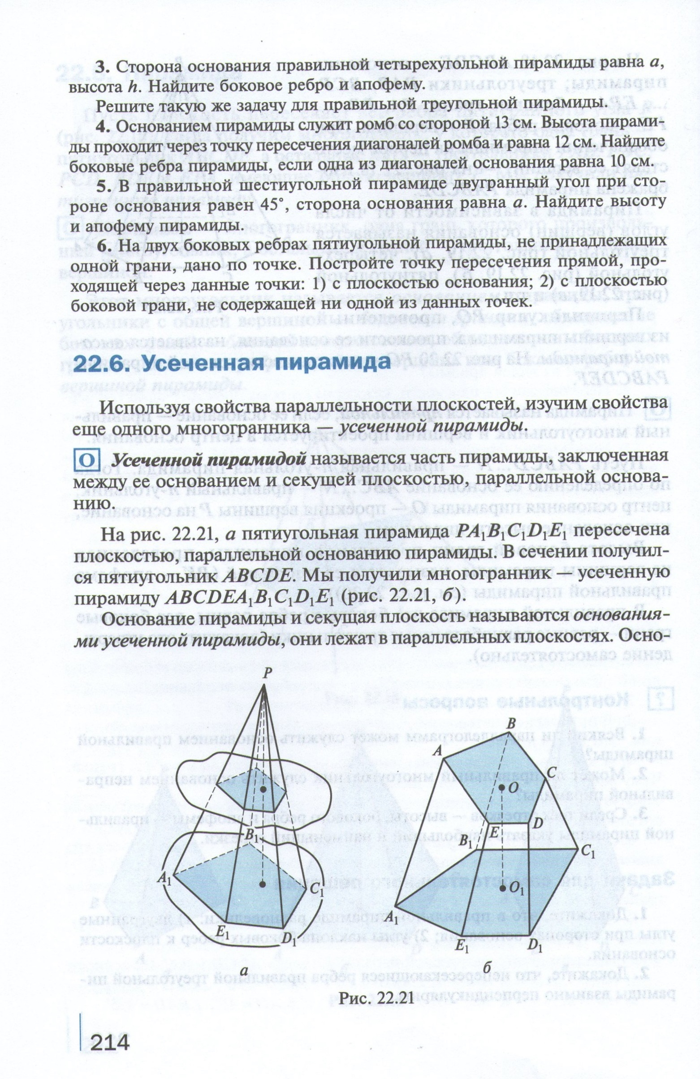
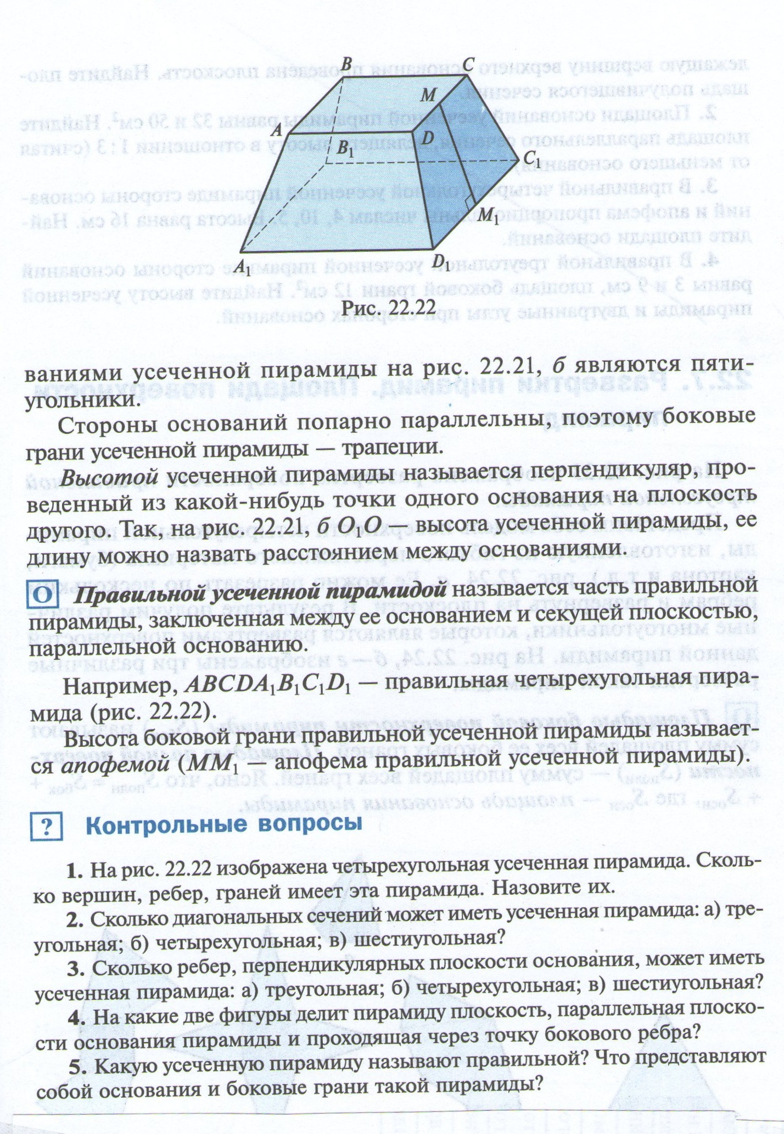

Симметрия в многогранниках.
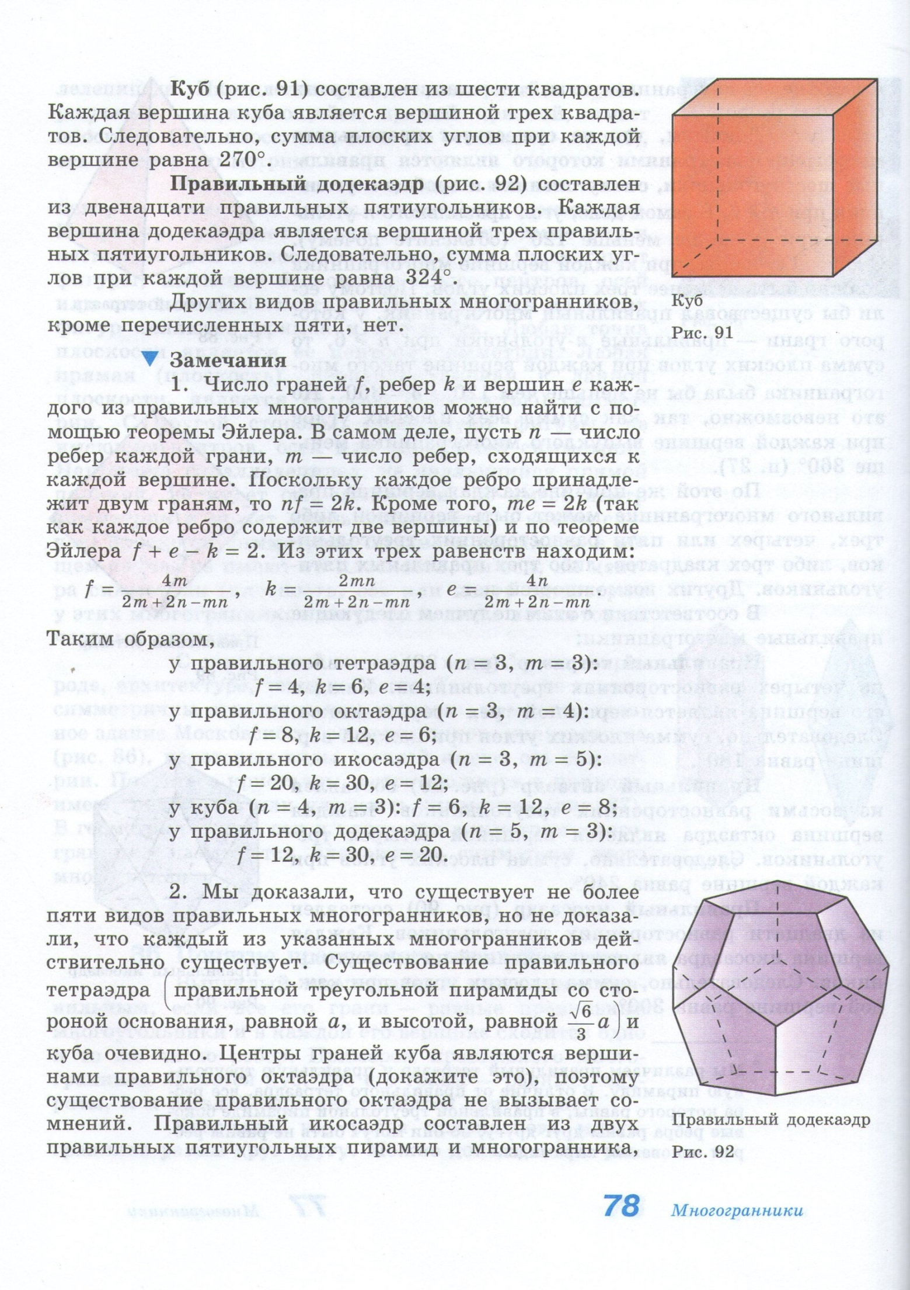
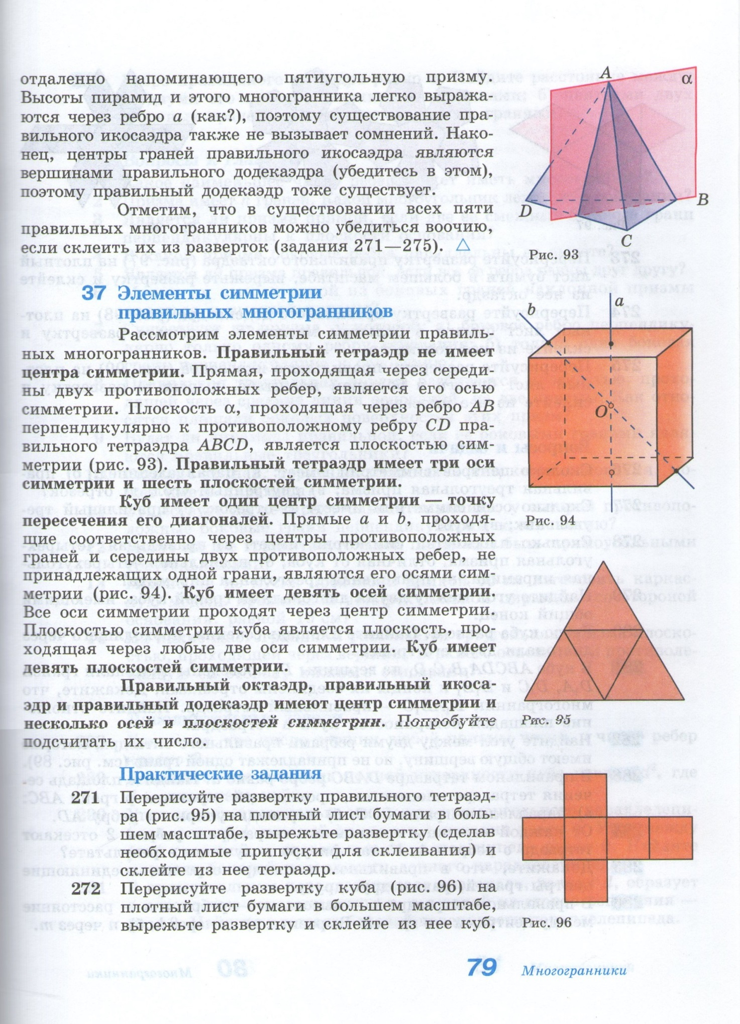
(Выполните практическое задание №271, 272)
Разработал:
Преподаватель математики М.В.Горовая

